SVEČANOST PODIZANJA ZELENE ZASTAVE
Naša škola pripada III.generaciji eko škola u Hrvatskoj. Taj je status prvi put stekla 2003.godine, a ove godine po šesti put obnovila status međunarodne eko škole i dobila DIJAMANTNU PLAKETU za izvanredna postignuća u obrazovanju za održivi razvoj, kontinuirano poboljšavajući okoliš škole i šire zajednice.
Tim povodom 7.lipnja 2017. na Dan škole po šesti put zavijorila se zelena zastava.
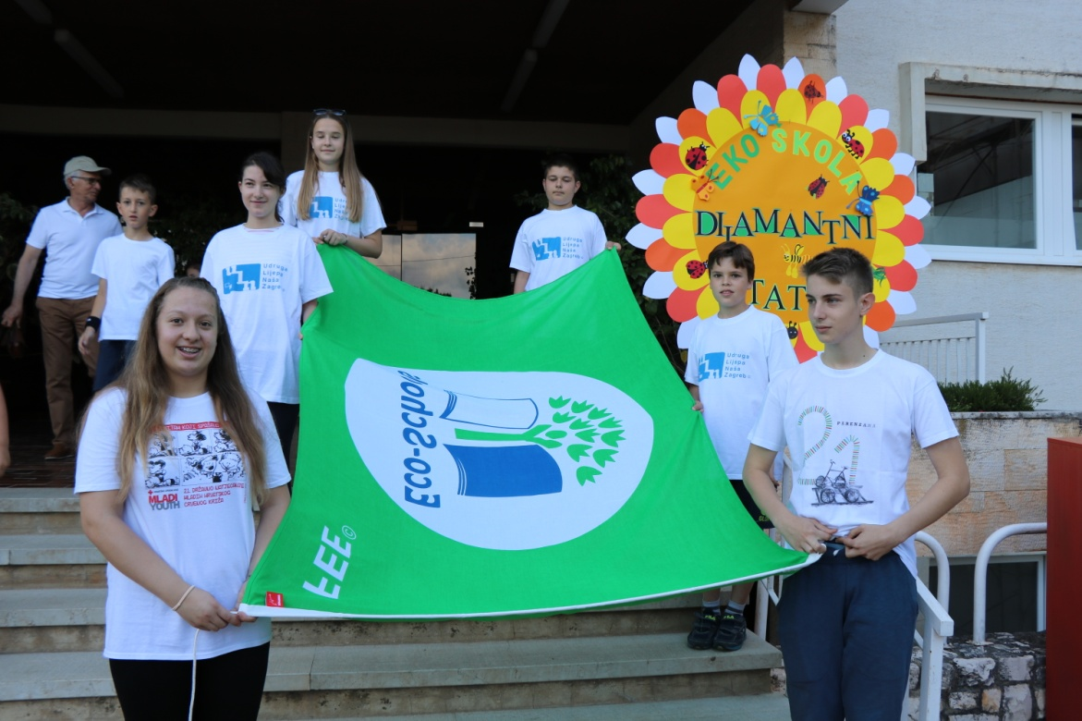
Čast podizanja Zelene zastave pripala je ekipi učenika eko kviza „Lijepa naša“ koji su osvojili 4.mjesto na državnom natjecanju, a to su: Emil Sušanj, Tia Turković, Nicole Martinović i David Dragan pod vodstvom mentorice profesorice Sanje Zakinje. Osim njih zastavu su podignuli Eric Jerman koji je osvojio 2.mjesto na državnom natjecanju iz talijanskog jezika pod vodstvom mentorice profesorice Martine Baljak i Vlatka Možar, vođa ekipe Crvenog križa, koji su osvojili 1.mjesto na županijskom i 3.mjesto na državnom natjecanju pod vodstvom mentorice defektologinje Sanje Hećimović-Šestan.

U kulturno-umjetničkom dijelu programa nastupili su učenici produženog boravka pod vodstvom učiteljica: Sare Majdak, Ive Kovačec, Jelene Zec, Nade Nedić te Školski zbor pod vodstvom profesorice Mirele Zemčak.
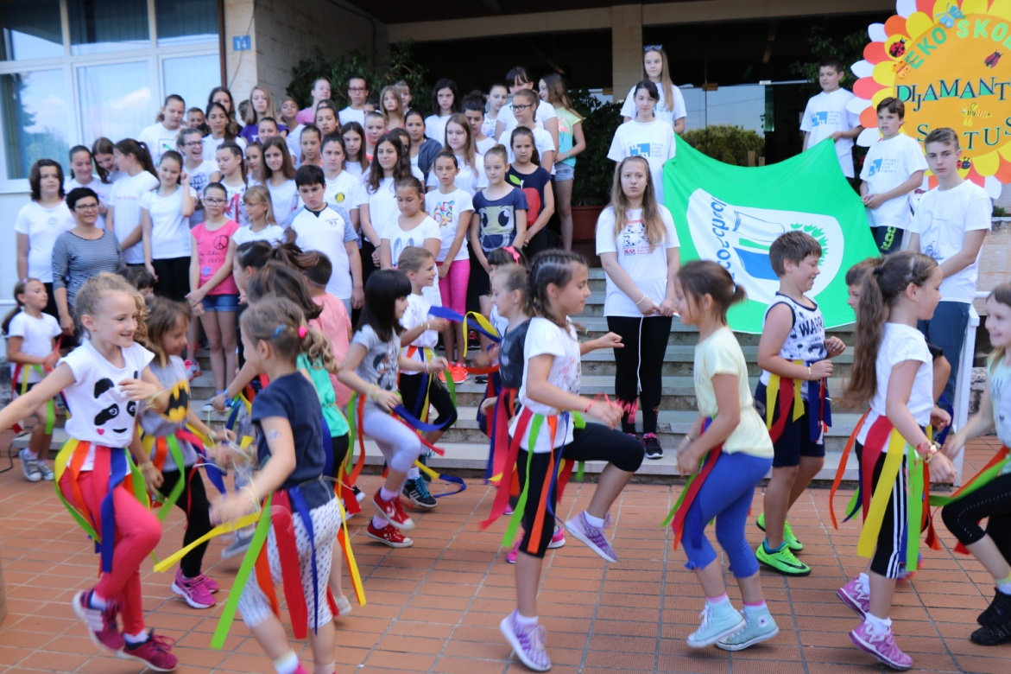

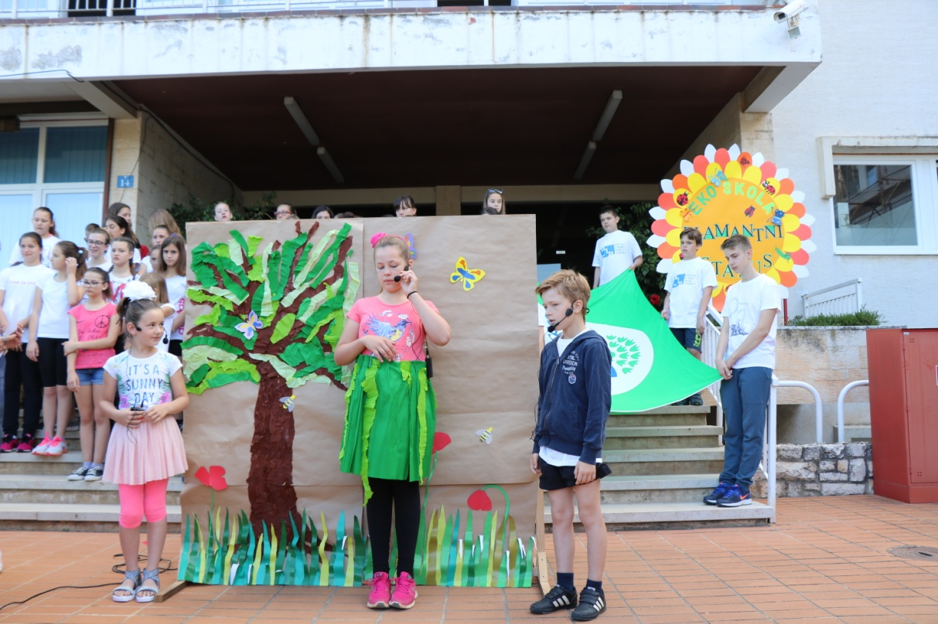

Na kraju svečanosti ravnatelj Mato Vidović obratio se svima nazočnima zahvalivši im na uloženom trudu i zalaganju.
